Пешеходам объясняет,
Как дорогу перейти.
Он сигналы зажигает,
Помогая нам в пути.

Две дороги долго шли
И друг к дружке подошли.
Ссориться не стали,
Пересеклись и дальше побежали.
Что это за место, Всем нам интересно.

Тут машина не пойдет.
Главный здесь – пешеход.
Что друг другу не мешать,
Нужно справа путь держать.

Под ногами у Сережки
Полосатая дорожка.
Смело он по ней идет,
А за ним и весь народ.

Эту ленту не возьмешь
И в косичку не вплетешь.
На земле она лежит,
Транспорт вдоль по ней бежит.

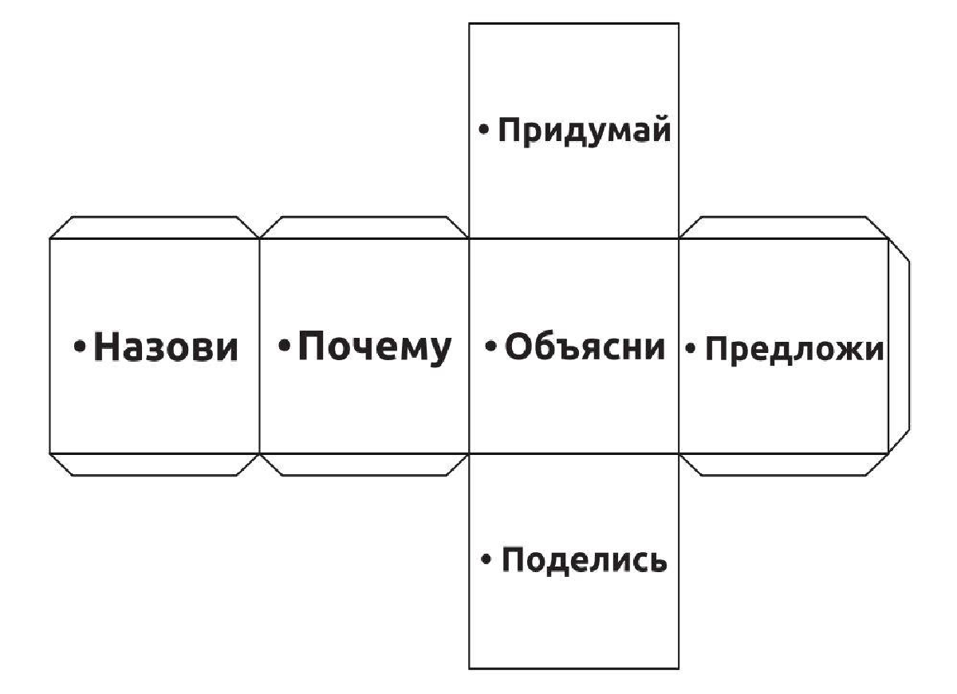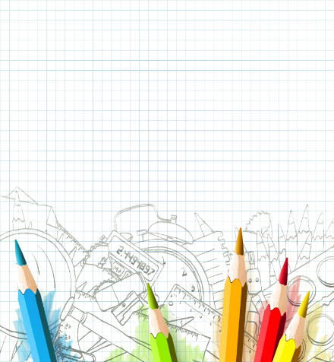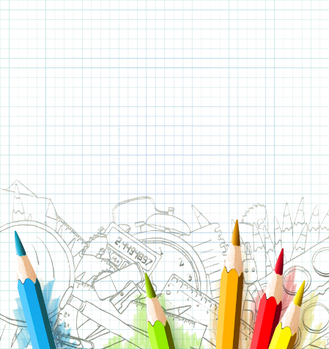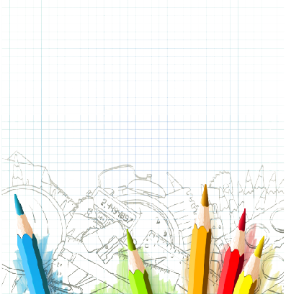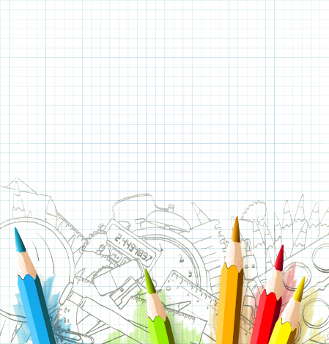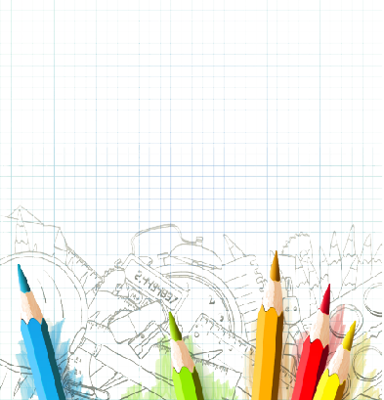Мне не
Я

Наш автобус ехал-ехал,

И к площадочке подъехал.

А на ней народ скучает,

Молча транспорт ожидает

Я узнал(а)

